Lire pour colorier Cycle 2
6
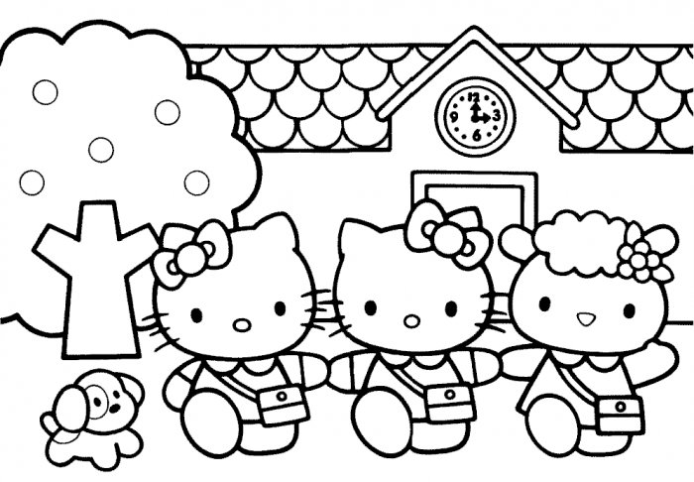  Les chats ont des nœuds roses sur la tête.  Les sacs sont de couleur violette.  L’arbre est vert.  Le toit de l’école est rouge.  Le mouton est jaune.  Les trois écolières sont habillées en orange. | Lexique couleurs :  JAUNE  VIOLET  VERT  ROUGE  ORANGE  ROSE  Lexique de l’image :  Chat Sac  Arbre Toit  Mouton

http://locazil.eklablog.com

